**东城区2017-2018学年第二学期初三年级统一测试（一）**

**化学试卷**  2018.5

学校 姓名 准考证号

|  |  |
| --- | --- |
| 考生须知 | 1. 本试卷共6页，共24道小题，满分45分。考试时间与生物学科合计为90分钟。 2. 在试卷和答题卡上准确填写学校名称、姓名和准考证号。 3. 试题答案一律填涂在答题卡上，在试卷上作答无效。 4. 在答题卡上，选择题用2B铅笔作答，其他试题用黑色字迹签字笔作答。 5. 考试结束后，将本试卷、答题卡和草稿纸一并交回。 |

可能用到的相对原子质量：H 1 C 12 O 16

第一部分 选择题（共12分）

每小题只有1 个选项符合题意。每小题1分，共12分。

1. 空气成分中，体积分数约为21%的气体是

|  |  |  |  |
| --- | --- | --- | --- |
| A．氮气 | B．氧气 | C．二氧化碳 | D．稀有气体 |

2. 缺乏下列元素，容易导致青少年得佝偻病的是

A．Fe B. Zn C. Na D. Ca

3.下列物质的化学式书写不正确的是

A.二氧化硫 SO2 B.氯化铁 FeCl2 C.硫酸铜 CuSO4 D.氢氧化钙 Ca(OH)2

4.制作下列中国传统手工艺品的主要原料属于金属单质的是

 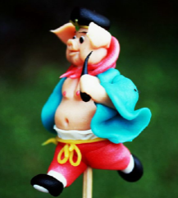 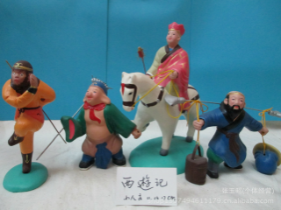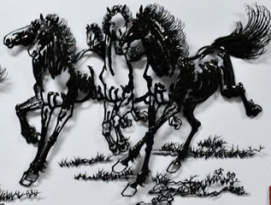

A.蔚县剪纸 B.山东面塑 C. 天津泥人 D. 芜湖铁画

5. 实验室里用向上排空气法收集CO2，依据CO2的性质是

A．密度比空气大 B．无色 C．无味 D．能溶于水

6. 春暖花开的季节，处处鸟语花香。能闻到花香的主要原因是

A. 分子之间有间隔 B. 分子的质量很小

C. 分子是不断运动的 D. 分子的体积很小

7. 下列金属中，不能与稀硫酸反应生成氢气的是

A．Cu B. Al C. Zn D. Fe

8. 铈（Ce）是一种常见的稀土元素，已知一种铈原子的原子核内有58个质子和82个中子，该原子的核外电子数为

A．24 B．58 C．82 D．140

9. 向盛有5g氢氧化钠固体的烧杯中加入45g水，完全溶解后，所得溶液溶质的质量分数是

|  |  |  |  |
| --- | --- | --- | --- |
| A．20% | B．11.1% | C．10% | D．5% |

10.在“宏观—微观—符号”之间建立联系，是化学学科特有的思维方式。下图是某反应的微观示意图。相关说法不正确的是

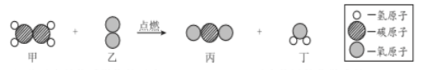

A. 此反应是物质燃烧的反应 B. 反应物甲的化学式是C2H4

C. 生成的丙、丁分子个数比为1:2 D.参加反应的甲、乙物质的质量比为7:24

11.用“W”型玻璃管进行微型实验。将注射器中的过氧化氢溶液推入管中与二氧化锰接触。下列说法正确的是

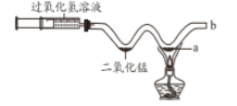

A.过氧化氢分解能生成氧气

B.若a处粉末是木炭粉，能看到木炭燃烧

C.若a处粉末是硫粉，b处应接有尾气处理装置

D.若a处粉末是铜粉，能看到粉末由黑色变为红色

12.向盛有50g稀硫酸的小烧杯中，缓慢滴加氢氧化钡[Ba(OH)2]溶液至过量。发生中和反应为：H2SO4 + Ba(OH)2 = BaSO4↓+2H2O。烧杯中物质的某些量随着氢氧化钡溶液的滴加，其变化趋势中正确的是

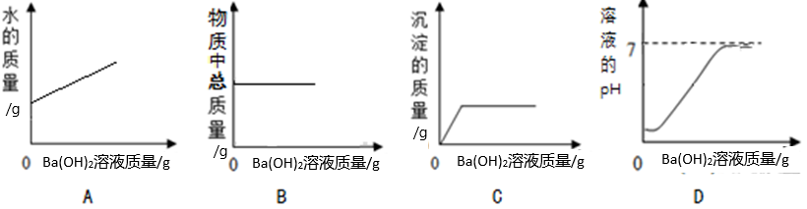

第二部分 非选择题（共33分）

【生活现象解释】



13.（1分）右图是硫酸镁注射液的部分说明书。

硫酸镁（MgSO4）中镁元素的化合价为 。

14.（3分）生活中常见的物质：①水（H2O）

②钙片（主要成分CaCO3） ③小苏打（NaHCO3）

④干冰（CO2）

（1）属于氧化物的有 （填序号）。

（2）②的主要成分和③都能与稀盐酸反应，反应的化学方程式为 、 **。**

15.（1分）小明用电子秤进行如右图所示的称量活动。

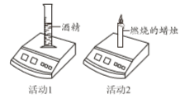

经过一段时间后，活动1和活动2的电子秤示数都减小了。

两个活动中，只发生物理变化而导致电子秤示数减小的

是 （填“活动1”或“活动2”）。

16.（1分）小华家用面粉、花生油、猪肉、白菜和韭菜等食材包饺子。以上食材中，富含糖类的是 。

17.（2分）含有花青素（C15H1106）的花瓣，在不同的pH条件下，呈现五彩缤纷的颜色（见下表）。

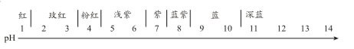

（1）花青素中碳元素质量分数的计算式为 。

（2）依据信息，你认为花青素可以用作 。

【科普阅读理解】

18.（5分）阅读下面科普短文。

维生素C(C6H8O6)是一种无色晶体，味酸，易溶于水，水溶液呈酸性。维生素C是人体不可或缺的营养物质，在人体内不能合成，需要从食物中摄取。维生素C广泛存在于新鲜水果和蔬菜中，例如猕猴桃、橙子、西兰花、西红柿和青椒等。 维生素C含量最多的蔬菜当属西兰花，其含量大约是西红柿中维生素C含量的6倍以上。

维生素C被称为抗坏血酸，有促进伤口愈合、增强抵抗力、解毒等作用。多吃富含维生素C的水果和蔬菜，有助于恢复皮肤弹性，防止过敏。

由于维生素C广泛存在于新鲜水果及蔬菜中，一般人没必要服用维生素C片，过量服用维生素C，儿童会损害成骨细胞的形成，骨病发病概率增加；成人会诱发尿路草酸钙结石及肾结石；对心脑血管患者，还容易导致血栓的形成。

维生素C在碱性溶液中或受热时容易被氧化而变质，在酸性环境中性质较稳定。

在蔬菜烹饪过程中，用不同的锅具和烹饪方式，烹饪相同的时间，维生素C的保存率（%）不同（见下表）。

不同烹饪方式蔬菜中维生素C的保存率（%）

|  |  |  |  |  |
| --- | --- | --- | --- | --- |
| 序号 | 锅具及烹饪方式 | 西兰花 | 芹菜 | 青椒 |
| ① | 不锈钢锅，加盖，不翻炒 | 68.66 | 87.17 | 74.91 |
| ② | 不锈钢锅，不加盖，翻炒 | 60.25 | 68.52 | 61.75 |
| ③ | 铁锅，不加盖，翻炒 | 38.53 | 43.58 | 40.62 |

依据文章内容回答下列问题。

（1）维生素C 的物理性质有 （写出一条即可）。

（2）维生素C对人体的作用是 （写出一条即可）。

（3）健身教练特别推荐健身者每天摄入一定量的西兰花，主要原因是 。

(4) 关于维生素C，下列说法正确的是______（填字母序号）。

A．食用含维生素C的食物越多越好

B．饮食中缺少水果蔬菜的人群，需适量服用维生素C片

C．为减少蔬菜烹饪过程中维生素C的损失，最好选用铁锅

D．烹饪过程中加盖、不进行翻炒，是为了减少蔬菜与空气接触

（5）为了减少维生素C的损失，食用蔬菜时建议 。

【生产实际分析】

19. （4分）由煤制氢气的技术发展已有200年历史。某实验室提出了一种煤制氢技术。其流程如下图所示。

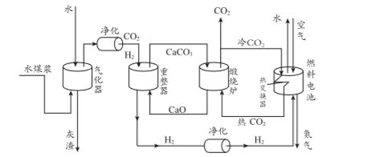

（1）水煤浆是由煤（主要含碳）与水混合而成，经过气化器后转化为CO2和H2。在气化器中发生了两个反应（反应条件已省略）：①C + H2O = CO + H2 ②□ + □ = CO2 + H2

①的基本反应类型是 ；②的化学方程式是 。

（2）重整器的作用是 。

（3）燃料电池里发生的反应为：2H2+O2 = 2H2O，为了维护电池的正常工作，需要定期排放所生成的水。100kg氢气通入燃料电池，理论上可生成水 kg。

【基本实验及其原理分析】

20.（2分）依据下列实验操作回答问题。

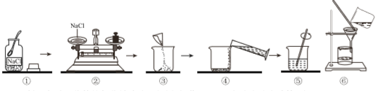

（1） 配制一定质量分数的氯化钠溶液，需进行操作①-⑤，实验步骤为计算、称量和 。

（2）除去粗盐中难溶性杂质，需要进行操作⑥，该操作的名称是 。

21.（2分）请从21-A、21-B两题中任选一个作答。若两题均答，按21-A计分。

|  |  |  |
| --- | --- | --- |
| 题号 | 21-A | 21-B |
| 实验装置 |  |  |
| 实验原理 | （1）化学方程式是 | （1）化学方程式是 |
| 实验现象 | （2）溶液由 色变为 色 | （2）溶液由 色变为 色 |

22．（2分）甲、乙两同学进行如图①所示的实验（已知： CaCl2＋Na2CO3===CaCO3↓＋2NaCl）。实验结束后，丙同学把A、B两支试管中的物质倒入烧杯C中(如图②), 充分混合后发现白色沉淀明显增多。

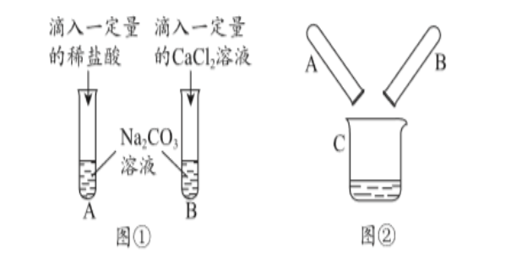

(1)充分反应后，试管A中剩余的反应物是 （填“HCl”或“Na2CO3”）。

(2)烧杯C中的溶质有可能是 （填字母序号）。

A. NaCl、Na2CO3　　　　B.NaCl、CaCl2 C.NaCl D. CaCl2

23．（4分）用右图装置探究可燃物燃烧的条件。

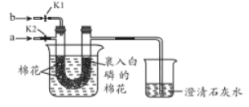

资料：棉花的着火点为210℃。

[步骤1]将U型管放入盛有冷水的烧杯中，打开

K2，关闭K1，从a口通入氧气，两端均无明显现

象。

[步骤2]关闭K2，打开K1，从b口通入二氧化

碳，看到澄清石灰水变浑浊，然后将U型管放

入盛有80℃热水的烧杯中，两端均无明显现象。

[步骤3]打开K2，关闭K1，从a口通入氧气，右端白磷先燃烧，一会儿棉花开始燃烧，此时左端棉花没有燃烧。

（1）步骤2中，通入二氧化碳的目的是 。

（2）请解释步骤3中，右端棉花燃烧的原因是 。

（3）依据上述实验，完成下表：

|  |  |
| --- | --- |
| 该实验可以证明的燃烧条件 | 对应现象 |
| 温度达到着火点 |  |
|  | 步骤2中的白磷不燃烧，步骤3中的白磷燃烧 |

【科学探究】

24.（6分）某兴趣小组同学进行溶液的导电性实验研究。

【查阅资料】

（1）溶液的导电性是指溶液传导电流的能力。溶液导电是因为溶液中存在大量自由移动的离子

（2）利用图A所示的装置试验溶液的导电性，灯泡越亮，表示溶液的导电性越强。

（3）溶液的导电性也可以用电导率仪（如图B）测定出的电导率数值大小进行衡量。电导率数值越大，溶液的导电性越强。

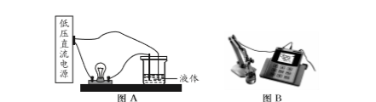

【提出问题1】溶液是否都能导电？

【进行实验1】25℃时，用图A装置进行如下三个实验。

|  |  |  |  |  |
| --- | --- | --- | --- | --- |
| 实验编号 | 液体 | 现象 | 实验结论与解释 | |
| 1-1 | 100mL水 | 灯泡不亮 | 水不导电 |  |
| 1-2 | 100mL 10%的硝酸钾溶液 | 灯泡亮 | 硝酸钾溶液能导电 | 溶解在水中的硝酸钾能够解离出自由移动的k+和NO3- |
| 1-3 | 100mL 10%的蔗糖溶液 | 灯泡不亮 | 蔗糖溶液不导电 | 溶解在水中的蔗糖不能解离出自由移动，仍以蔗糖分子形式存在 |

【提出问题2】溶液的导电性是否受溶液浓度和温度的影响？

【进行实验2-1】30℃时，测定不同浓度氯化钠溶液的电导率，将数据记录下表。

|  |  |  |  |  |  |
| --- | --- | --- | --- | --- | --- |
| 氯化钠溶液浓度（%） | 1.4 | 2.8 | 4.2 | 5.6 | 7.0 |
| 电导率值（S/m） | 2.000 | 3.219 | 4.533 | 5.800 | 7.133 |

【进行实验2-2】

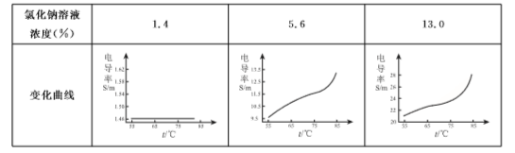

【解释与结论】

（1）实验1-1的目的是 。

（2）通过实验1-2和实验1-3的对比，说明 对溶液的导电性有影响。

（3）实验2-1中，溶解在水中的氯化钠解离出的离子是 和 ，分析实验数据，能够得出的结论是 。

（4）根据实验2-2，不能够得出“对于氯化钠溶液来说，温度越高，溶液的导电性越强”原因是 。

【反思与交流】

1. 完成实验1-3后，有同学认为没有必要做实验1-1，理由是 。

**东城区2017-2018学年第二学期初三年级统一测试（一）**

**化学试卷参考答案及评分标准 2018.5**

**第一部分 选择题 （共12分）**

**每小题只有1个选项符合题意。每小题1分，共12分。**

|  |  |  |  |  |  |  |  |  |  |  |  |  |
| --- | --- | --- | --- | --- | --- | --- | --- | --- | --- | --- | --- | --- |
| **题号** | **1** | **2** | **3** | **4** | **5** | **6** | **7** | **8** | **9** | **10** | **11** | **12** |
| **答案** | **B** | **D** | **B** | **D** | **A** | **C** | **A** | **B** | **C** | **C** | **D** | **C** |

**第二部分 非选择题（共33分）**

说明：考生答案与本答案不同，只要答案合理，可酌情给分。

13.（1分）+2

14.（3分）（1）①④

（2）CaCO3 + 2HCl =CaCl2 + H2O +CO2↑ NaHCO3 + HCl = NaCl + H2O +CO2↑

15.（1分）活动1

16.（1分）面粉

17.（2分）（1） $12×15÷\left(12×15+1×11+16×6\right)×100\%$

（2）指示剂（或食用色素）

18.（5分）（1）无色晶体（或易溶于水） （2）促进伤口愈合、增强抵抗力等

（3）西兰花中维生素C含量高

（4）BD

（5）生吃（或加醋）

19. (4分)（1）①置换反应 ②CO + H2O = CO2 + H2

(2) 分离CO2和H2（除去氢气中混有的二氧化碳）

(3)900

20. （2分）（1）溶解

（2）过滤

21.（2分）

|  |  |  |
| --- | --- | --- |
| 题号 | 21-A | 21-B |
| 实验原理 | （1）NaOH + HCl = NaCl + H2O | （1）H2CO3 = H2O + CO2↑ |
| 实验现象 | （2）红 无 | （2）红 紫 |

22.（2分）（1）Na2CO3  （2）ABC

23.（4分）（1）赶尽管内的氧气

（2）棉花是可燃物，与氧气接触，因白磷燃烧放出热量，使棉花达到着火点

（3）

|  |  |
| --- | --- |
| 该实验可以证明的燃烧条件 | 对应现象 |
| 温度达到着火点 | 步骤1中的白磷不燃烧，步骤3中的白磷燃烧  （或步骤3中的左边棉花不燃烧，右边棉花燃烧） |
| 与氧气接触 | 步骤2中的白磷不燃烧，步骤3中的白磷燃烧 |

24.（6分）

（1）探究水是否导电

（2）溶质

（3）Na+和Cl- 温度一定时，氯化钠溶液浓度越大，导电性越强

（4）氯化钠溶液浓度较低时，温度升高（改变）对溶液导电性几乎无影响；氯化钠溶液浓度相对较大时，温度越高，溶液导电性越强（或：当溶液浓度达到一定值时，温度越高，导电性越强）

（5）由蔗糖溶液不导电，可推知水不导电

